Manual para uso del archivo RegistroMercanciaMacro

El archivo RegistroMercanciaMacro.xlsm sirve para generar registros en un archivo Excel para posteriormente realizar la carga de esos registros en la aplicación de PJDDC.

# Modo de uso

Para hacer uso del archivo, primero tiene que abrirlo, dando doble clic sobre el mismo.

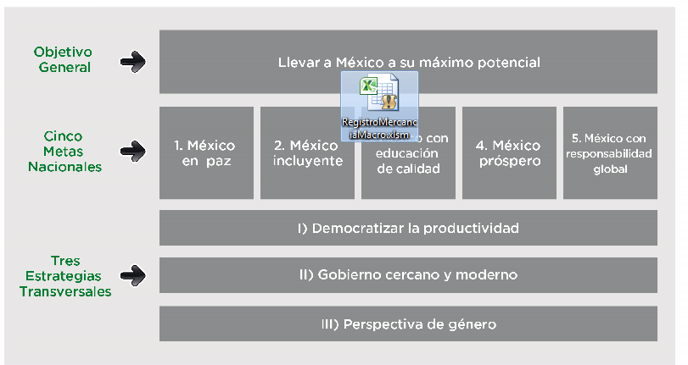

Al abrir el archivo es posible que tenga que habilitar los macros:

Para realizarlo solo debe dar clic en el botón “***Habilitar contenido***”

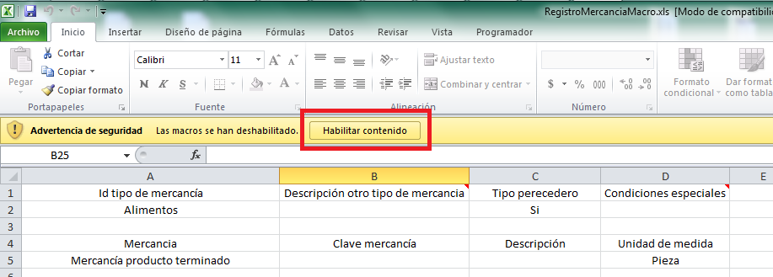

Para versiones menos recientes es necesario realizar los siguientes pasos:

Al abrir el archivo aparecerá un mensaje de advertencia, deberá hacer clic en el botón “***Opciones***”.

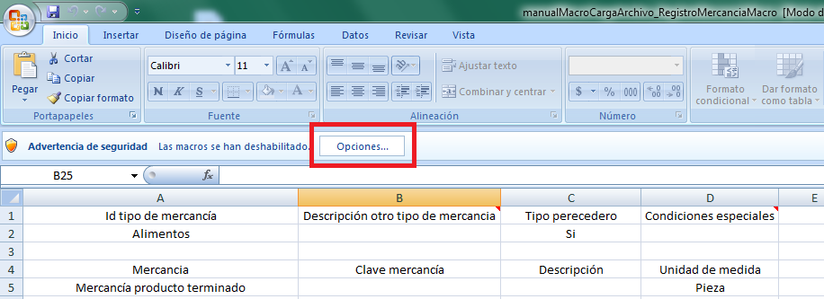

Se abrirá una ventana y deberá seleccionar la opción “***Habilitar este contenido***”.

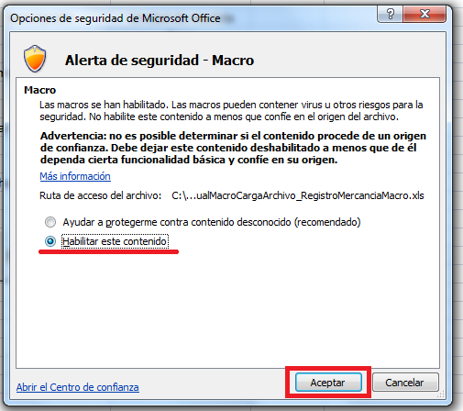

Al habilitar los macros del archivo se podrá utilizar su funcionalidad con los siguientes pasos.

Lo primero a realizar es verificar que no existan registros sobre la pestaña Resultados:

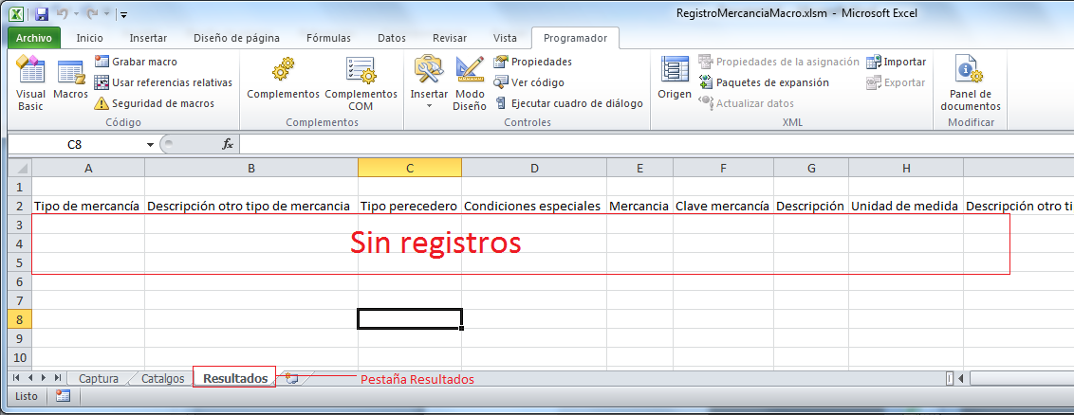

Después sobre la pestaña de captura podrá ingresar los registros:

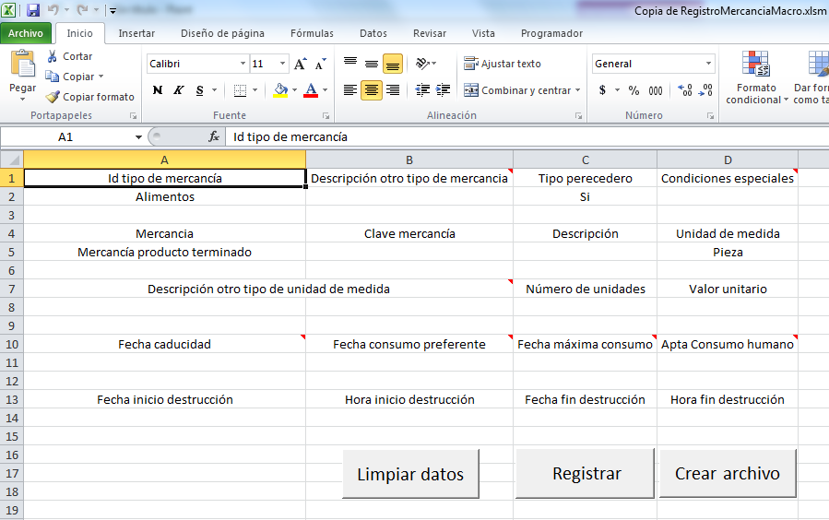

A continuación explicaremos cada uno de los campos a llenar:

***Id tipo mercancía***

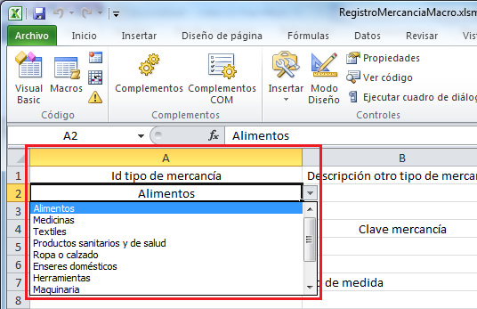

Este campo indica que tipo de mercancía se cargara en el registro y es obligatorio.

***Descripción otro tipo de mercancía***

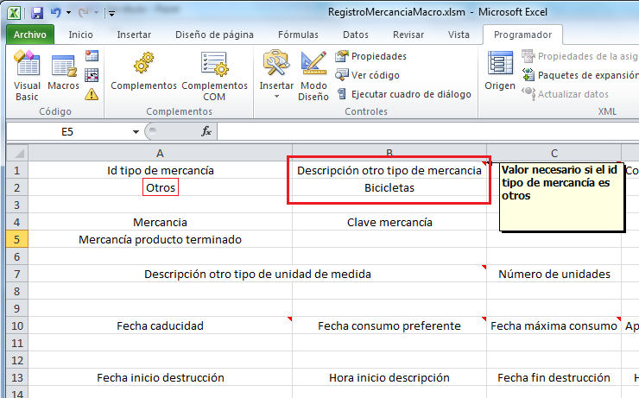

Este campo deberá ser capturado cuando se seleccione “Otros” en el campo Id tipo de mercancía y no exceder los 100 caracteres, en caso de que se capture el campo y no se haya seleccionado “Otros” el valor no será tomado en cuenta. El campo cuenta un comentario auxiliar para su llenado.

***Tipo perecedero***

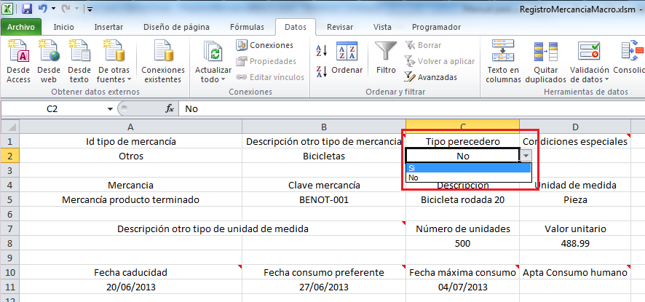

Este campo indica si la mercancía a registrar es perecedera o no y debe ser capturado.

***Condiciones especiales***

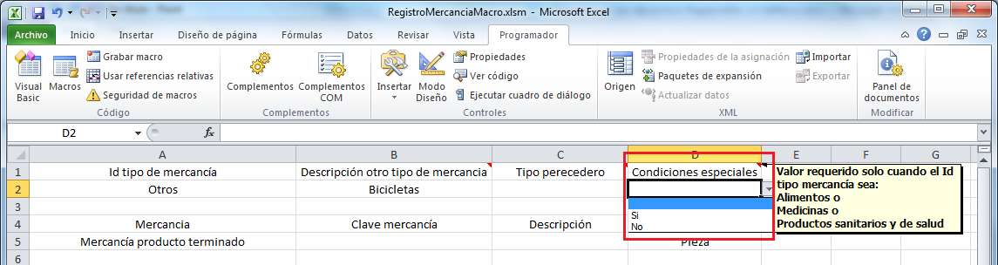

Al igual que al campo “Tipo perecedero” solo es necesario seleccionar un valor cuando el campo “Id tipo mercancía” es “Alimentos”, “Medicinas” o “Productos sanitarios y de salud” de lo contrario el valor que tenga será omitido y cuenta con un comentario auxiliar.

***Mercancía***

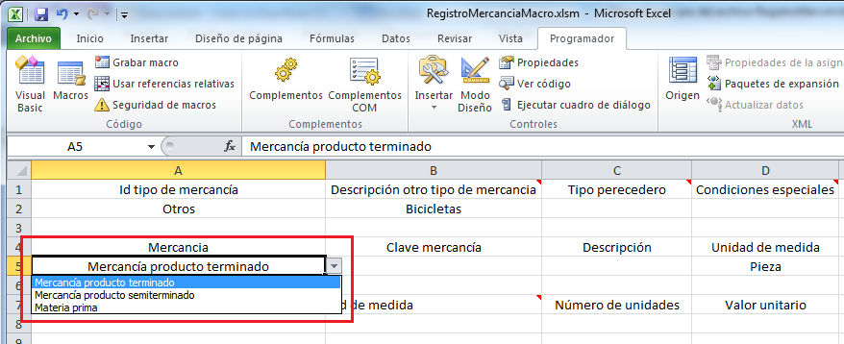

Este campo es requerido y debe seleccionarse alguna de las opciones.

***Clave mercancía***

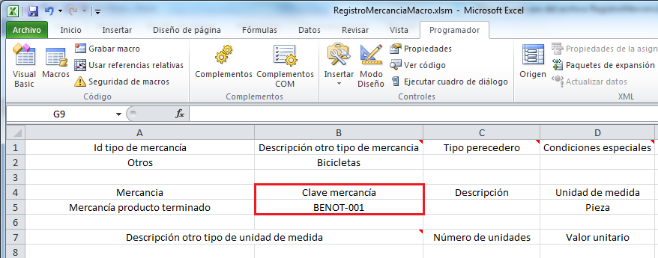

En este campo debe capturarse la clave del producto a donar y no exceder los 15 caracteres.

***Descripción***

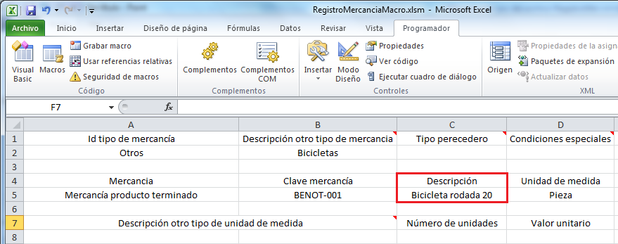

Este campo representa la descripción particular de la mercancía y no debe exceder de los 255 caracteres.

***Unidad medida***

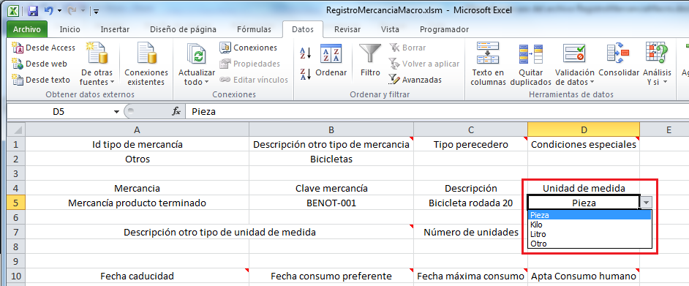

En este campo se debe seleccionar una unidad de medida, en caso de que no aparezca deberá seleccionar “Otro” y capturar la unidad de medida en el campo “Descripción otro tipo de unidad de medida”.

***Descripción otro tipo de unidad de medida***

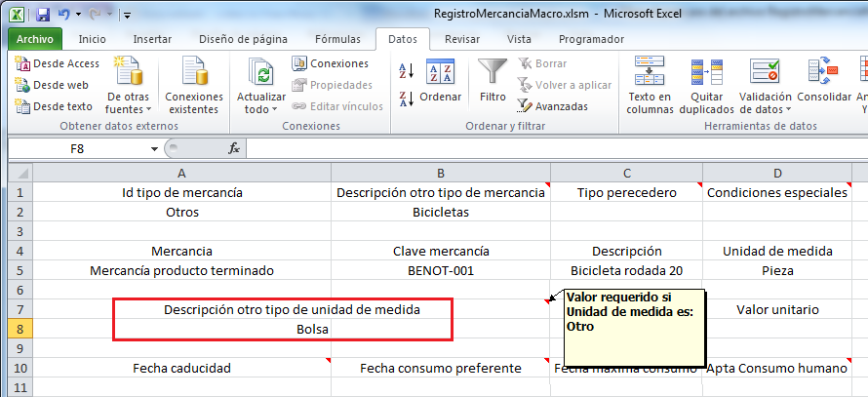

Este campo solo debe ser capturado cuando “Unidad de medida” sea igual a “Otro” de lo contrario su valor será omitido, y solo pude tener un máximo de 100 caracteres.

***Número de unidades***

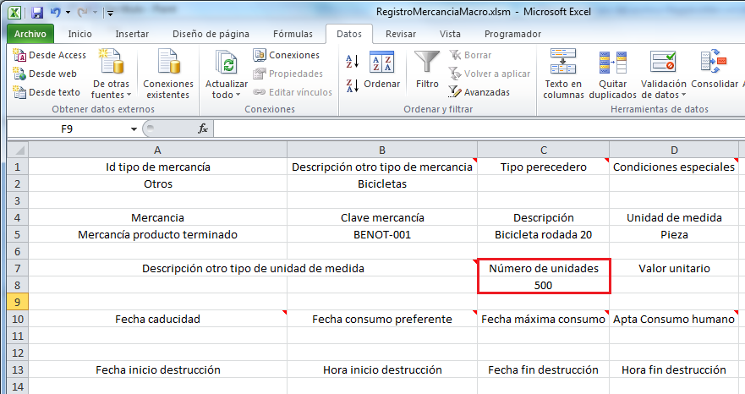

Este campo solo admite valores numéricos.

***Valor unitario***

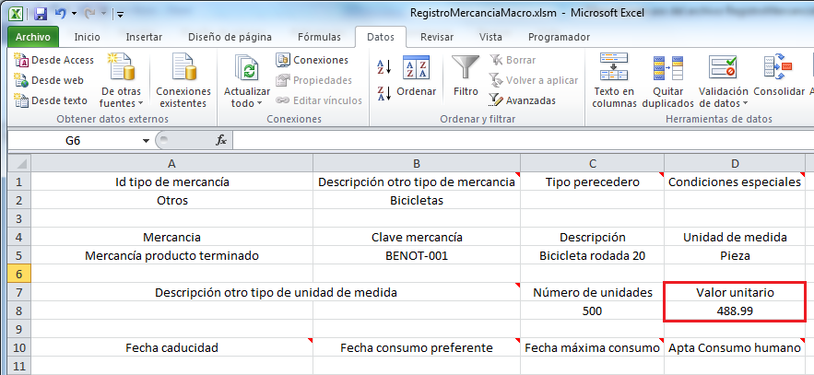

Al igual que el campo anterior (“Número de unidades”), este campo solo admite valores numéricos.

***Fecha caducidad, Fecha consumo preferente y Fecha máxima de consumo***

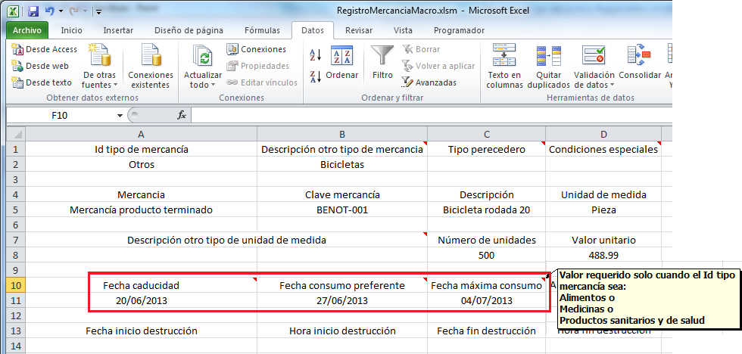

Estos campos solo son requeridos cuando el campo “Id tipo mercancía” sea “Alimentos”, “Medicinas” o “Productos sanitarios y de salud” de lo contrario el valor que tenga será omitido, solo serán válidas fechas con el patrón “dd/mm/aaaa”. Cada campo cuenta con un comentario auxiliar.

***Apta consumo humano***

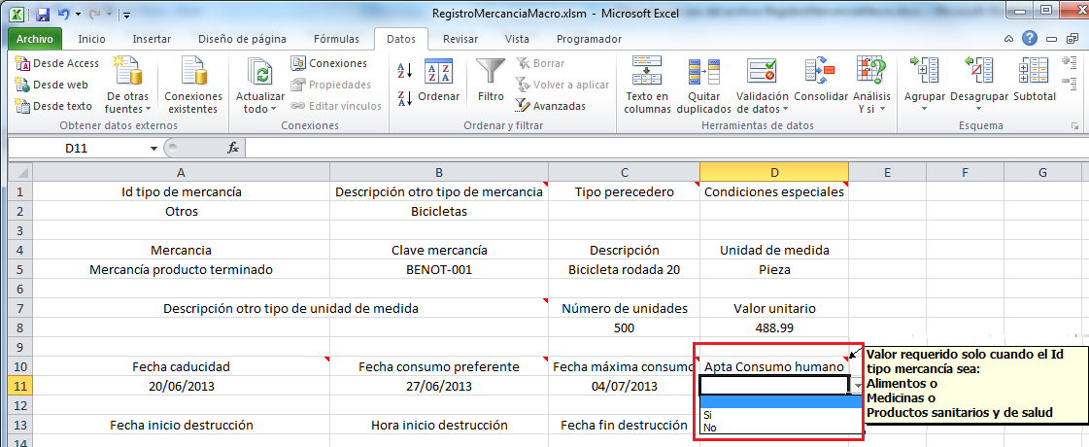

Este campo solo será requerido cuando el campo “Id tipo mercancía” sea “Alimentos”, “Medicinas” o “Productos sanitarios y de salud” de lo contrario el valor que tenga será omitido, cuenta con un comentario auxiliar.

***Fecha inicio destrucción y Hora inicio destrucción***

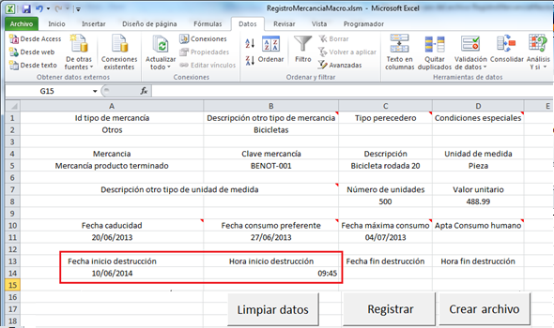

Estos campos representan el día y hora en la que será destruida la mercancía, es necesaria su captura para que los registros sean generados correctamente.

***Fecha fin destrucción y Hora fin destrucción***

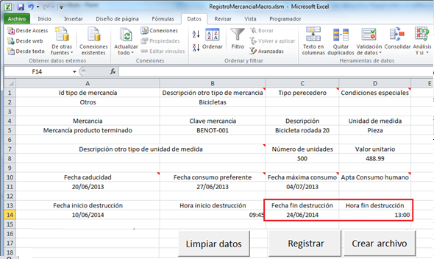

Estos campos representan el día y hora en la que se terminara de destruir la mercancía, es necesaria su captura para que los registros sean generados correctamente.

***Validaciones***

Los campos de texto libre tienen validaciones para no exceder el límite de caracteres validos por ejemplo:

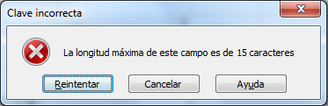

En los campos numéricos no se permite la captura de letras ni números negativos:

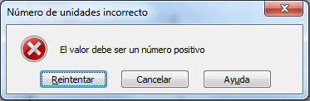

En las fechas solo se permite el patrón “dd/mm/aaaa” y tiene un intervalo valido del 01/01/2013 al 31/12/2300:

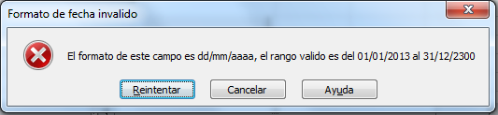

En los campos de Hora solo se permite el patrón “HH:mm” y en el intervalo ente las 07:30 y 18:00 horas:

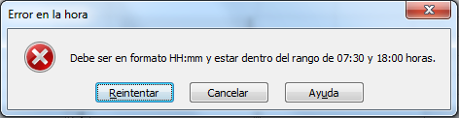

# Generación de archivo con registros

Al terminar de llenar los campos, presione el botón de “Registrar”:

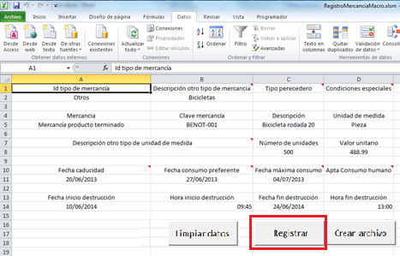

Podrá observar los registros en la pestaña de “Resultados” del archivo:

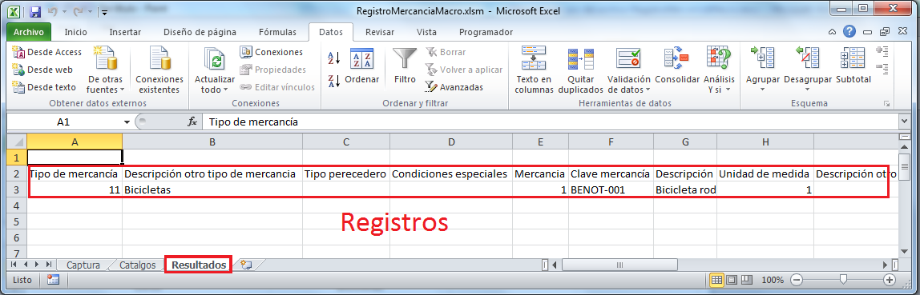

Para limpiar los datos insertados en la hoja de “Captura” presione el botón “Limpiar datos”:

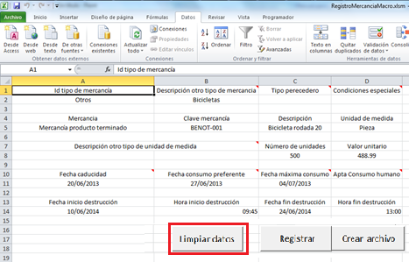

Los campos regresaran a sus valores por default e iniciar un registro desde cero:

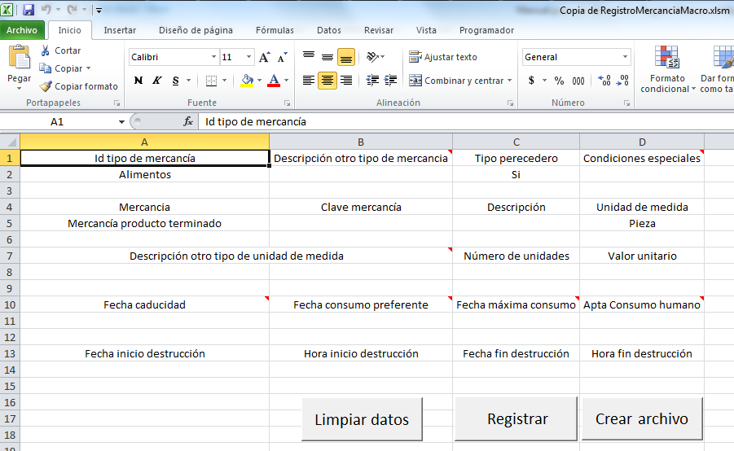

Para generar el archivo con los registros deberá regresar a la pestaña “Captura” y presionar el botón “Crear archivo”:

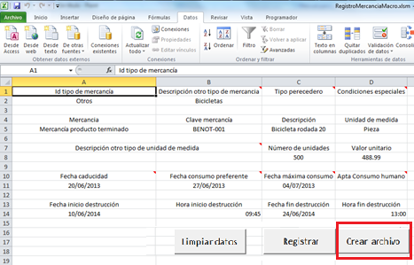

Al presionarlo se generara otro archivo con los registros:

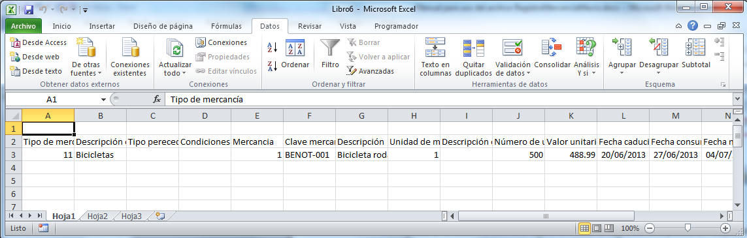

Usted podrá guardar el archivo con el nombre deseado:

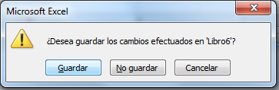

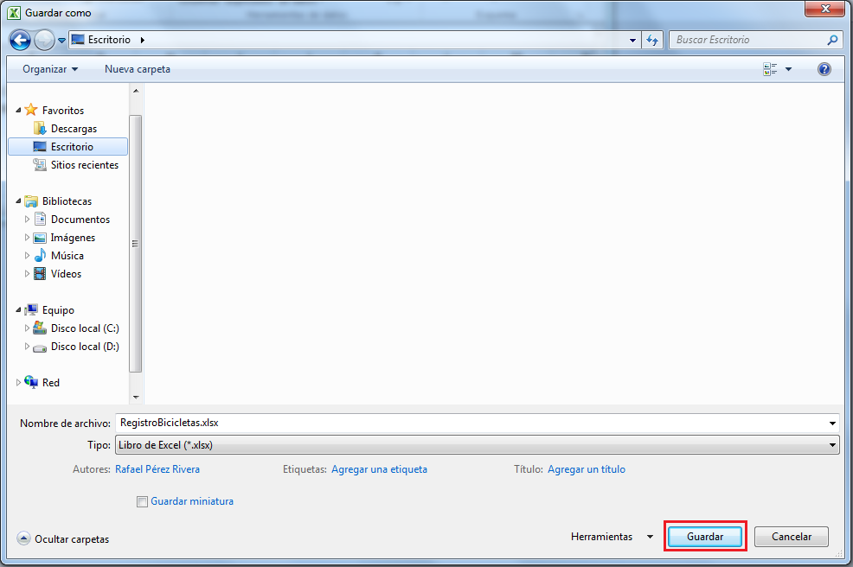

Finalmente hará la carga del archivo en la aplicación:

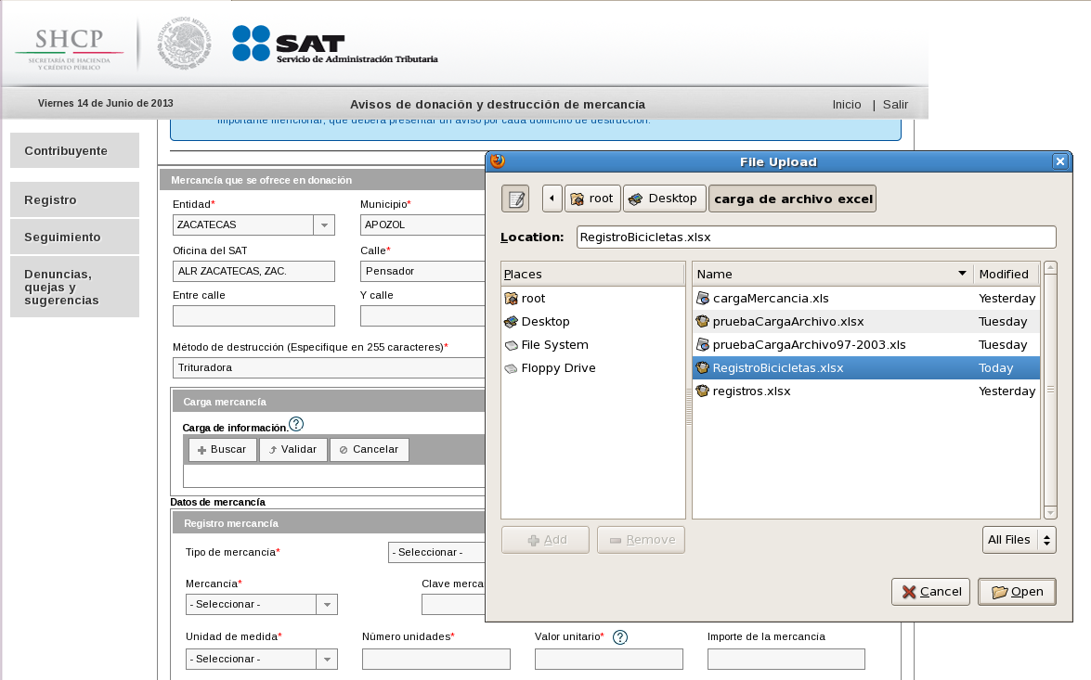

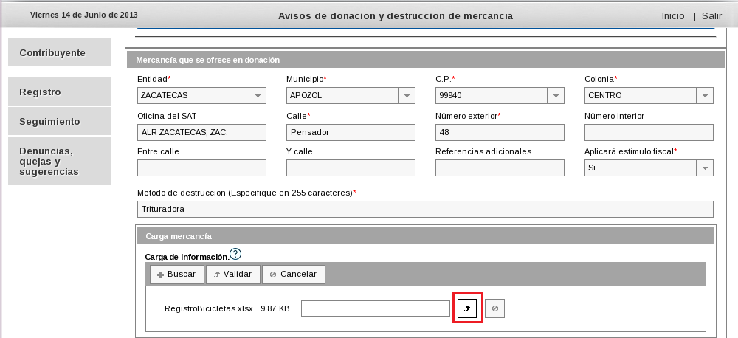

Los registros serán cargados

